Analyse de scène

Aujourd'hui : La scène de l'overdose dans Pulp Fiction (1994)

Personnages : Vincent Vega (John Travolta),Lance (Eric Stoltz) et Mia Wallace (Uma Thurman)
Durée de l'extrait : 4:22

Plan 1 :
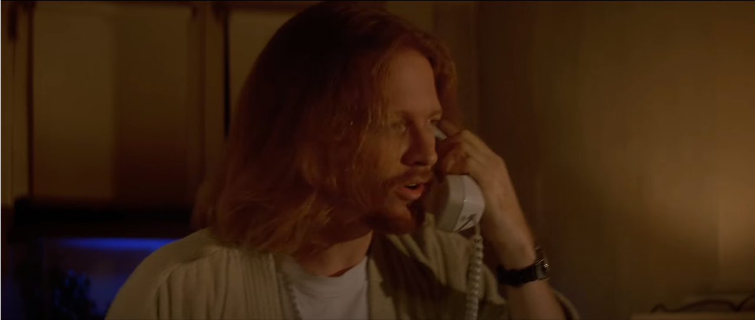
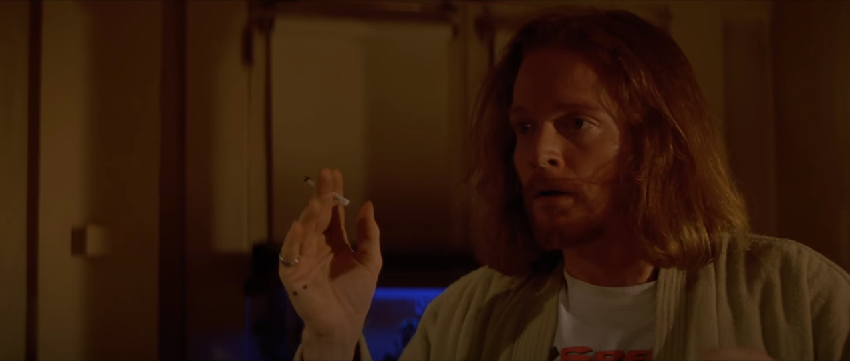
Gros plan sur Lance,au téléphone,qui raccroche directement pensant a un canular. La caméra cadre sa tete et en suit le mouvement afin qu'elle soit toujours dans le champ. Sur la deuxième photo,Lance se tourne vers sa porte après avoir entendu un bruit de voiture qui dérape. Il tient également une cigarette a la main

Le cadrage sert a nous montrer que le commencement de cette scène va se dérouler du point de vue de Lance. L'apparition de la cigarette montre un certain penchant du personnage dans la drogue,point central du film. La crise de nerf du personnage,qui le fait instantanément raccroché,montre une certaine angoisse et/ou paranoïa.

Plan 2 :
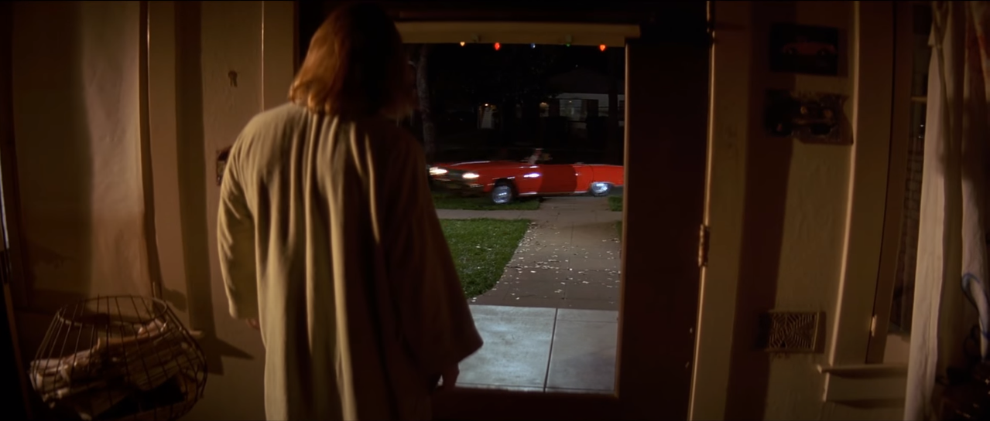
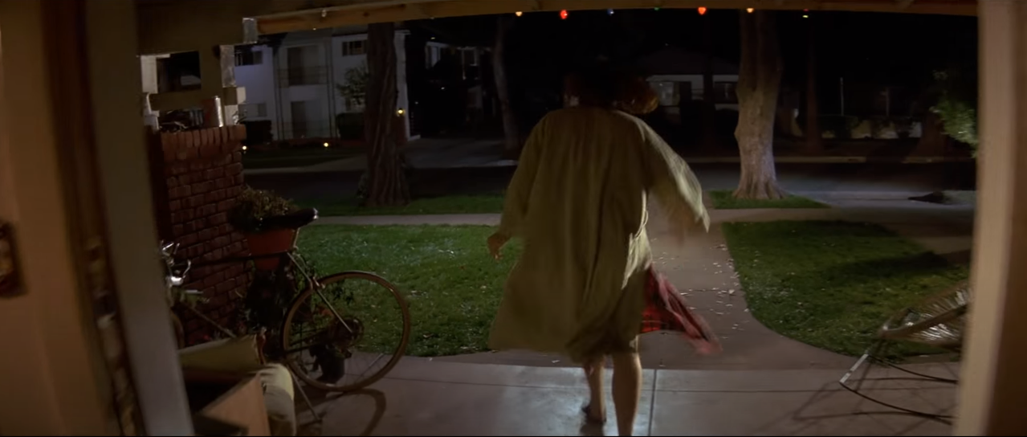
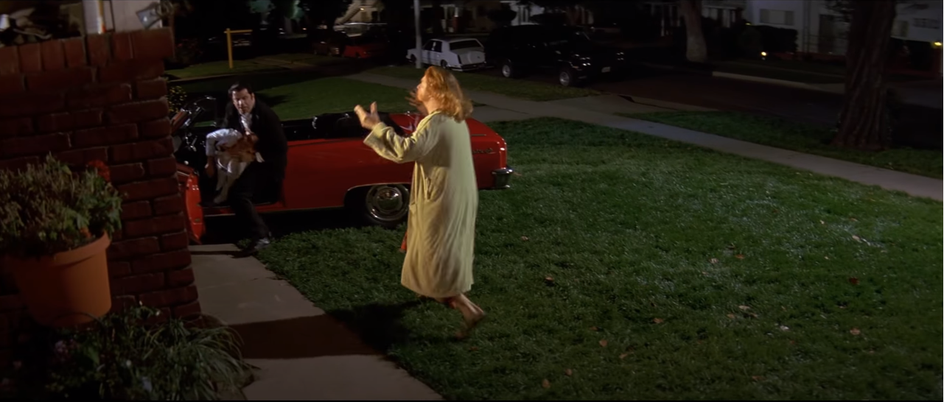
Plan américain avec vue de dos sur Lance qui voit la voiture de Vincent Vega entrée dans son jardin. Elle se fracasse sur sa maison,forçant Lance a sortir. La caméra prend de la distance et devient un plan moyen qui suit Lance. Sur la 3ème image,entrée de Vincent Vega et Mia Wallace,en overdose,a l'écran sous la rage de Lance.

Dans la continuité du 1er plan,la caméra cadre Lance afin de montrer qu'on vit la scène de son point de vue et qu'il est le personnage central de cette scène. La caméra se stationne en haut des escaliers un petit moment,afin de laisser le temps a Vincent Vega de pleinement entrer dans la scène.

Plan 3 :
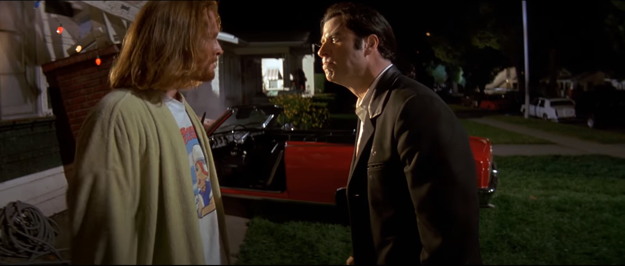
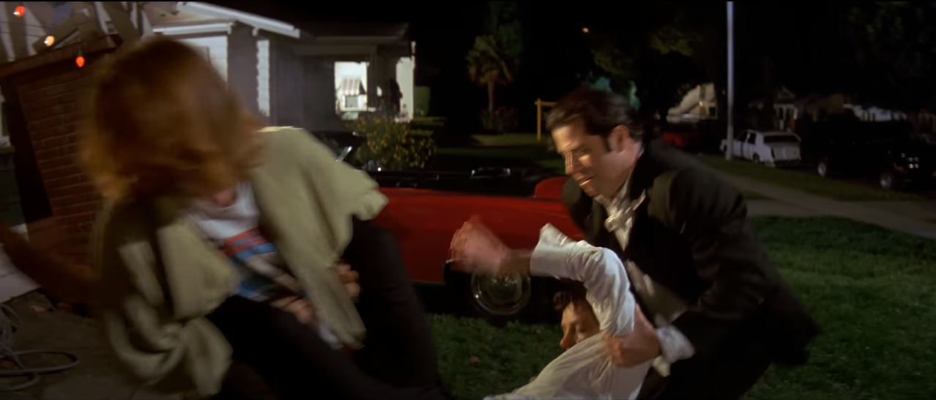
La caméra se place en plan rapproché de Lance et Vincent Vega,afin de montrer une animosité entre les deux. Après que Lance lui est dit qu'il ne voulait pas de Mia chez lui,Vincent lui annonce que c'est la femme de Marsellus Wallace et qu'ils risquent d'avoir de gros problème si elle meurt. Quand les deux personnages portent le corps inanimé de Mia,la caméra ne les suit pas et les laissent quitter le champ.

Mia Wallace est laissé par terre et sort donc du plan,et n'est meme pas cadré lorsqu'elle se fait porter par les deux personnages. Cela a pour but de montrer que sa présence dans la scène est minime malgré que son importance soit centrale dans la scène. Plus le plan avance,plus on ressent la peur et le stress dans la gestuelle et la voix des personnages. Lance sort meme un mouchoir pour s'éponger le visage,indiquant une gestion du stress bien plus fragile chez lui. La sortie de champ des personnages a la fin du plan permet d'introduire un changement d'environnement et donc de plan.

Plan 4 :
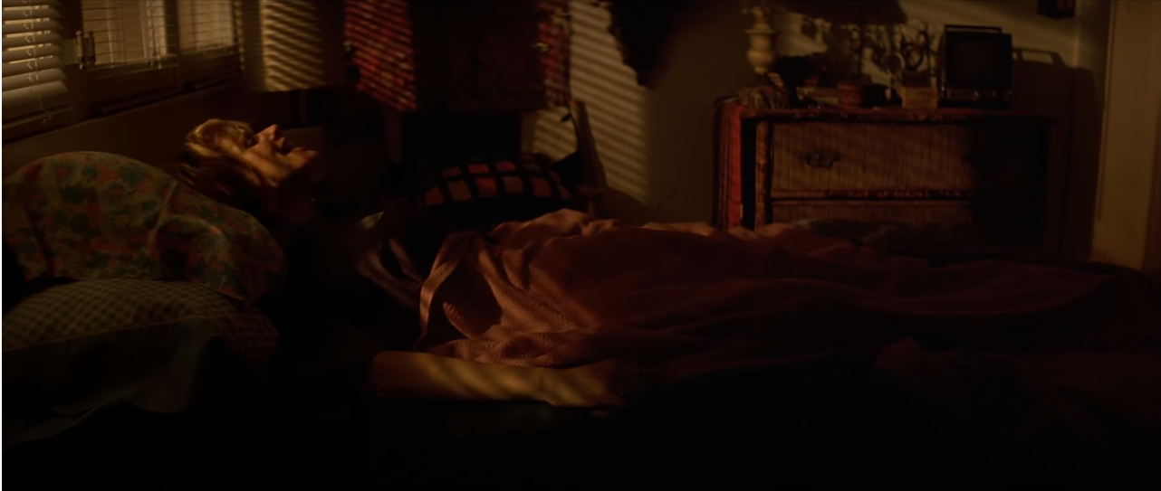
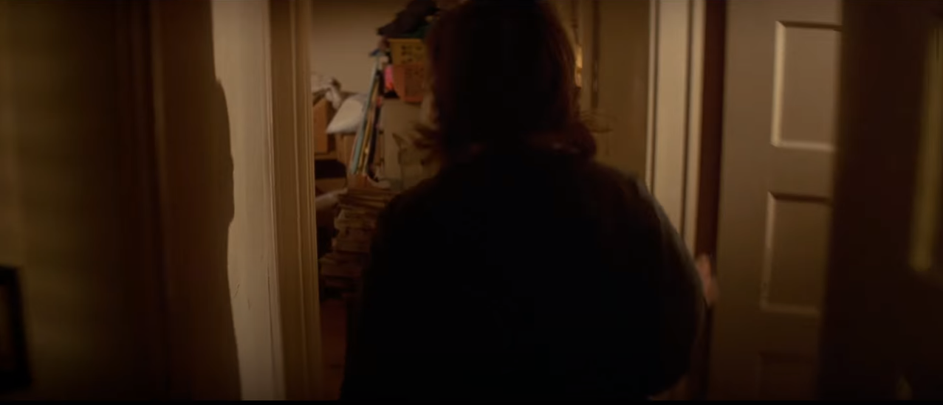
La femme de Lance l'appelle mais il ne répond pas. Elle se lève enragée et découvre la situation. Comme pour Lance précédemment,la caméra suit la femme. La caméra se déporte ensuite sur les 3 principaux personnages de la scène.

Comme au début de la scène,la caméra suit la femme afin d'indiquer que les prochains instants se feront de son point de vue. L'action sera ensuite recentré sur Lance. Ce court moment permet d'introduire le personnage de la femme et de montrer son entrée dans l'action principale de la scène.

Plan 5 :
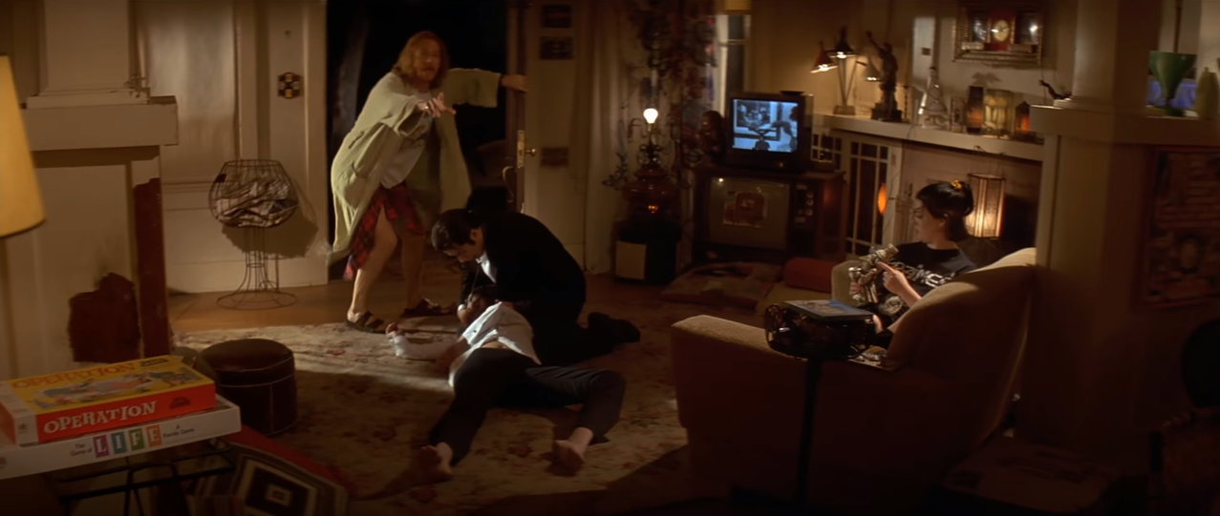
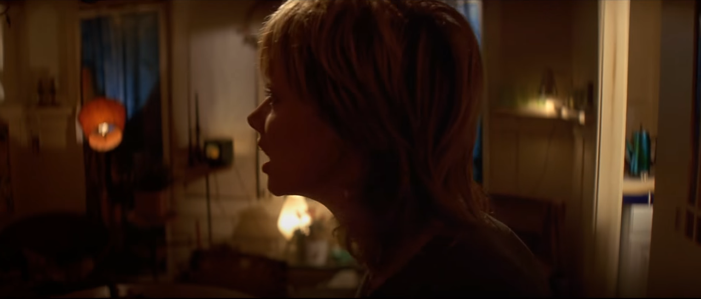
Une brève discussion entre Lance et sa femme,où il lui demande d'aller chercher une piqure d'adrénaline. Vincent explique par la meme occassion la situation. La discussion se faisant a distance et n'ayant pas la possibilité de filmer tout les acteurs de la scène,la caméra se tourne sans cut vers la personne qui parle,alternant plan d'ensemble pour filmer Lance,Vincent et Mia,et gros plan pour filmer la femme de Lance.

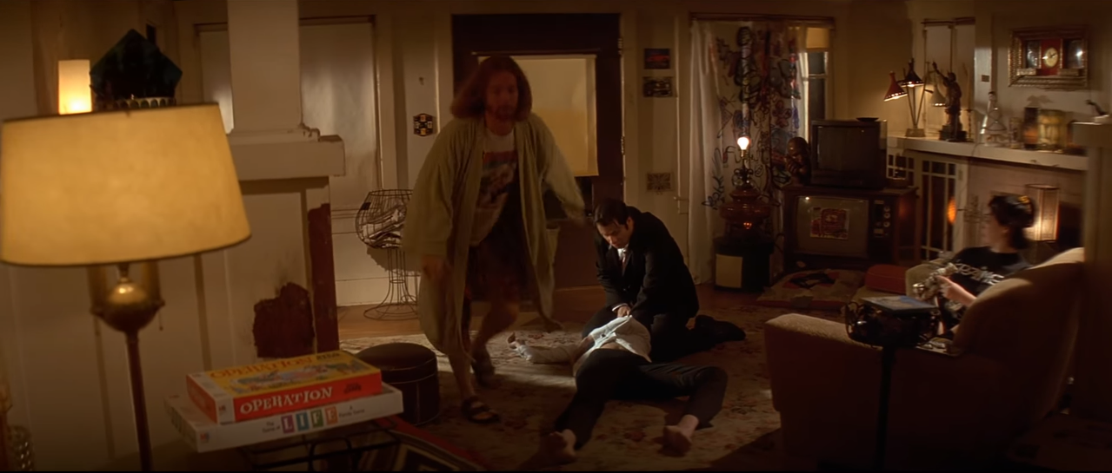
L'absence de cut durant la discussion est voulu afin de rendre la scène plus nette et plus réelle. Les deux plans se battent en duel mais celui de la femme disparaît quand cette dernière part chercher la seringue. La caméra se déporte d'ailleurs sur les 3 personnages en meme temps que la femme commence son déplacement,la faisant sortir plus vite du champ,provoquant une impression de précipitation.
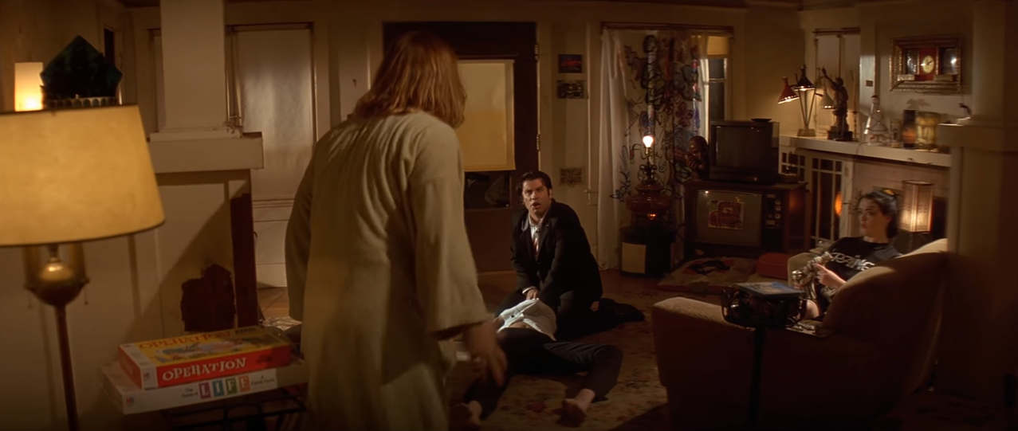
La caméra se remet a filmer pleinement les 3 personnages principaux. Lance s'en va chercher un livre dans une pièce a coté et se dirige donc hors champ. Il est arreté par Vincent qui lui reproche de ne pas savoir faire de piqure d'adrénaline.

La caméra nous recentre sur l'action principale et montre une relation tumultueuse dans les situations stressante entre Vincent et Lance. De plus,depuis l'entrée dans la maison,un personnage est présent sur le canapé,mais ne parle pas,et se contente d'observer les deux personnages se disputer.

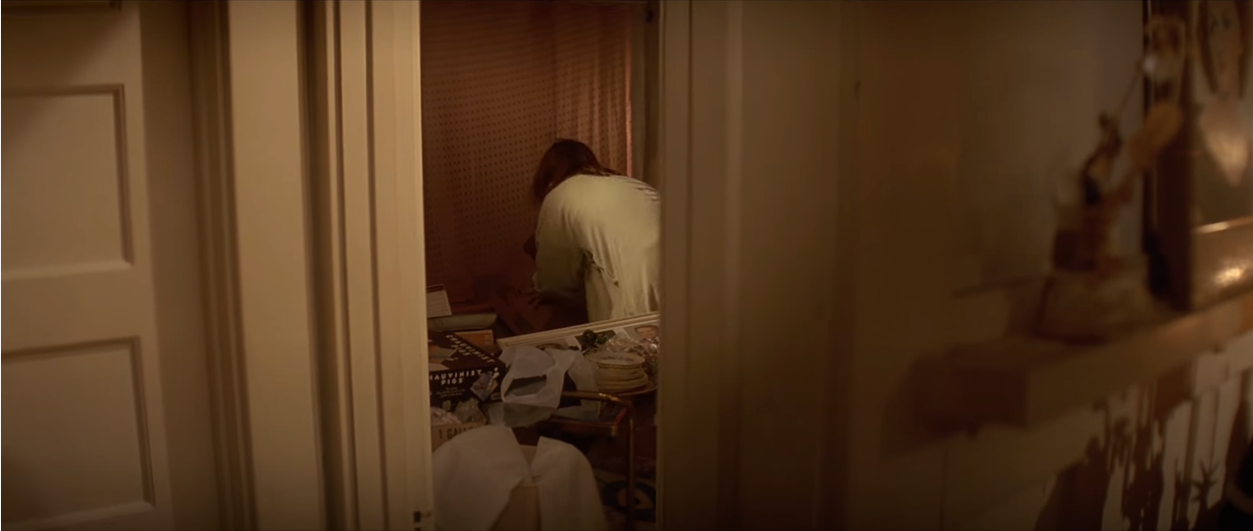
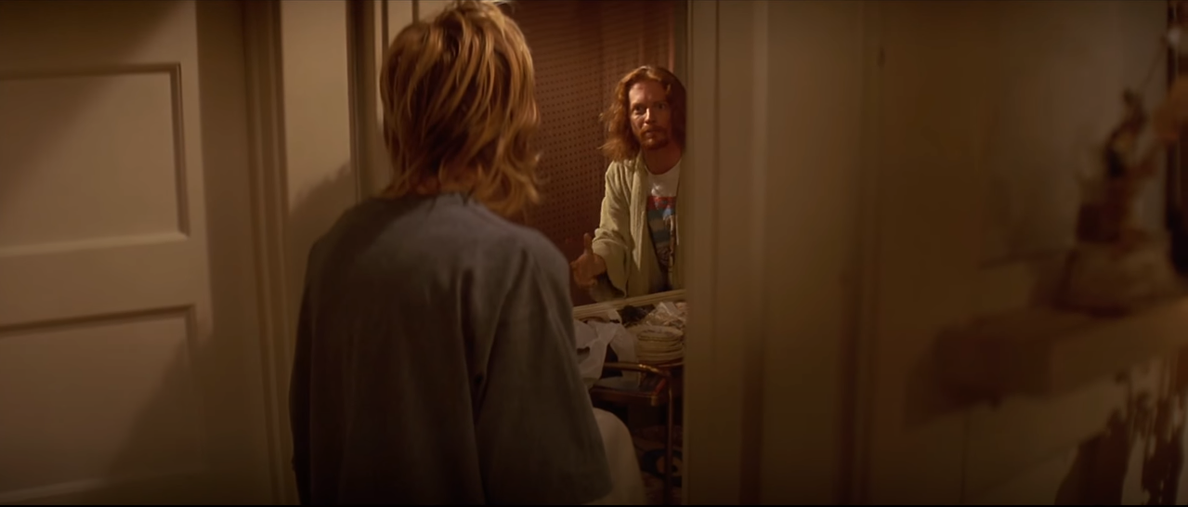
Plan 6 :

Lance quitte le plan précédent,de nouveau suivi par la caméra,et se rend dans une pièce a coté pour chercher un livre médical afin de l'aider a faire une piqure. Sa femme lui fait la morale en lui disant que si il était vraiment important,il aurait fallu le mettre avec la seringue. Lance repart auprès de Mia sans avoir pu trouver son livre.

La caméra ne rentre pas dans la pièce afin de donner un indice,en plus du visuel,sur le rangement dans la pièce,la rendant quasiment impratiquable,car meme Lance manque de trébucher. De plus,la caméra n'a pas bouger de son emplacement depuis que la femme de Lance soit arrivé dans le salon. En effectuant qu'uniquement des rotations,la caméra nous indique se placer a un point de la maison où elle est capable de filmer le plus de points important possible.

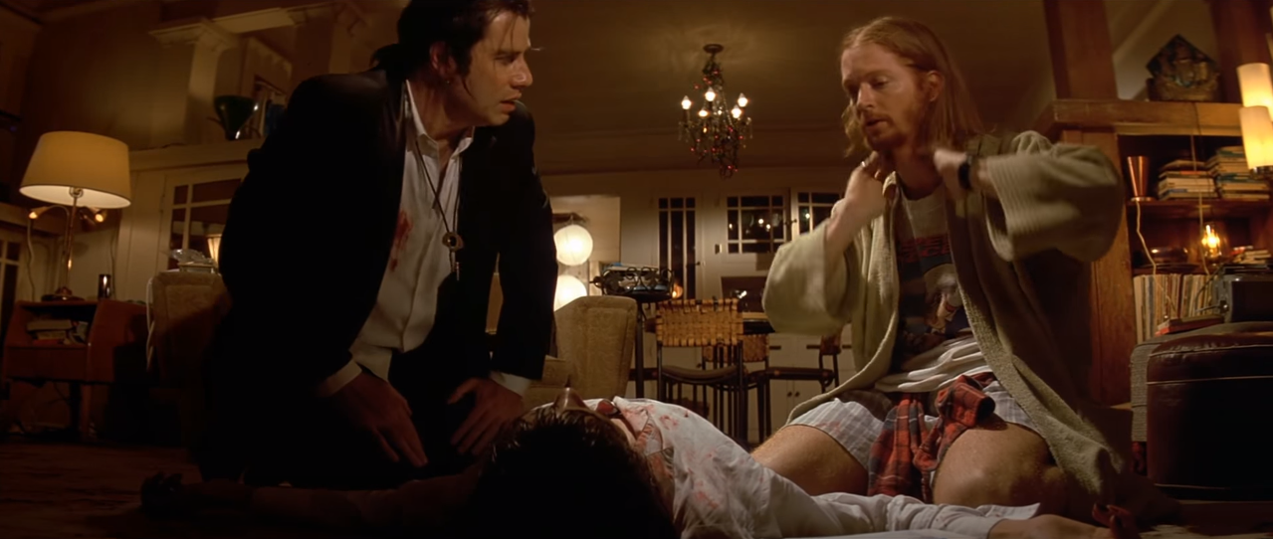
Plan 7 :

La caméra change de point et d'angle,adoptant un plan moyen et mettant en évidence Vincent et Lance et,entre les deux,Mia,toujours inconsciente. Lance essaye de guider Vincent pour faire l'injection avec le peu de connaissance qu'il a.

Ce plan permet de se recentrer sur l'action en cours et la tension actuelle. Les protagonistes de la scène sont en tension. Ce plan va se retrouver coupé par la mise en place de l'injection.

Plan 8 :
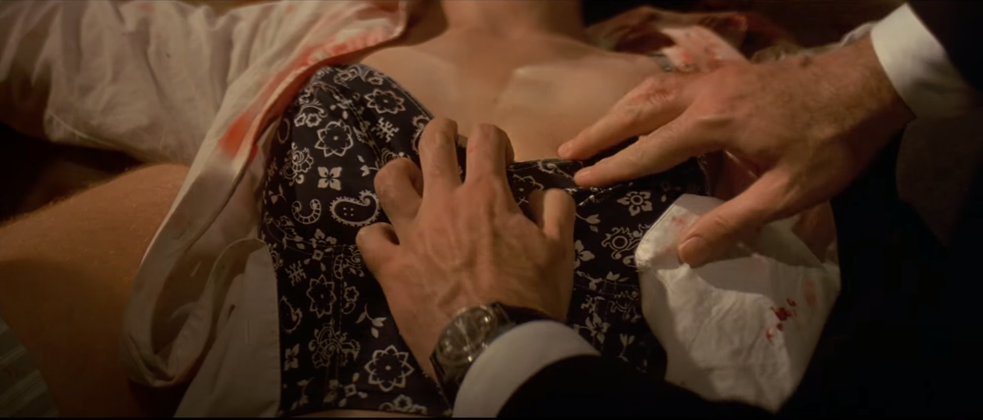
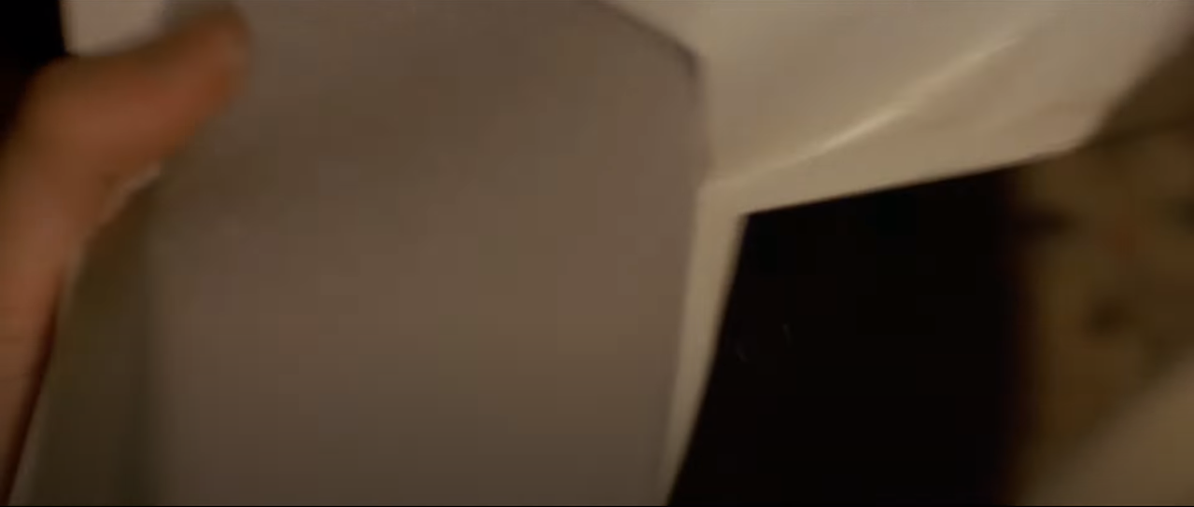
Le plan précédent est interrompu par 2 gros plan,le premier du torse de Mia,le deuxième de l'ouverture de l'emballage de la seringue. Sur le premier gros plan,Vincent recherche le cœur,sans savoir exactement où il se situe.
Ces deux focus permettent d'établir les étapes et agissements individuels des deux personnages masculins vis-a-vis de l'injection. Cela place un certain réalisme qui peut sembler superflue,mais qui aide a la cohérence de l'histoire,plutot que de dédramatiser l'action,ce que beaucoup de films aurait fait. En plus de ça,la scène permet bien d'en savoir plus sur les connaissances et le tempérament des personnages,qui vont a l'inverse de n'importe quel héros d'un quelconque autre film,car ils n'ont aucune connaissance de l'injection et stress énormement. Cette caractérisation permet de rendre les personnages uniques.

Plan 9 :
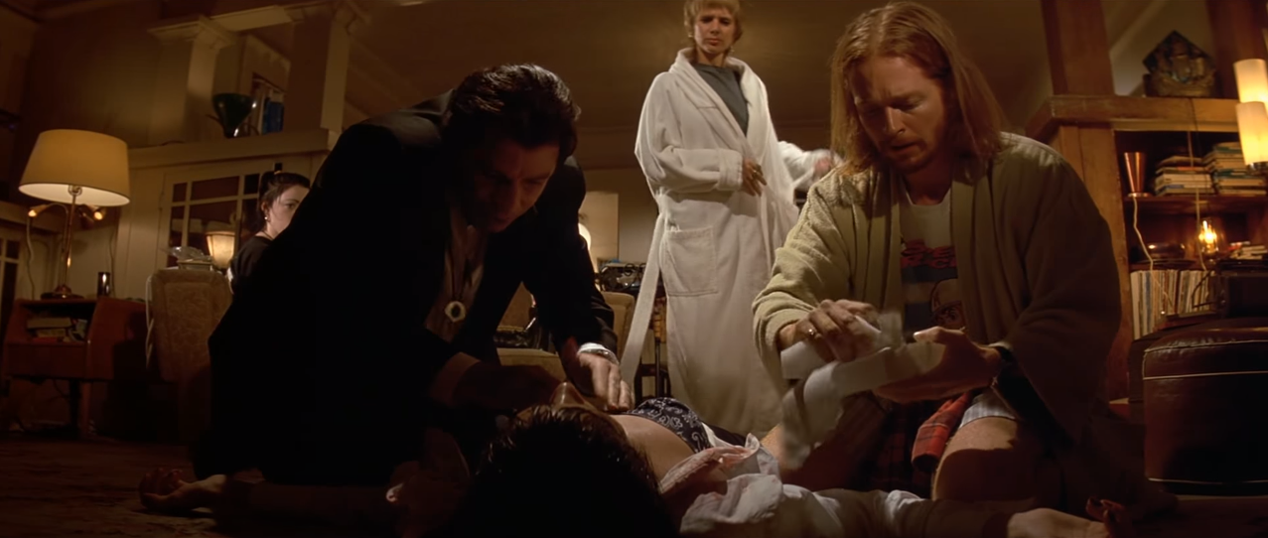
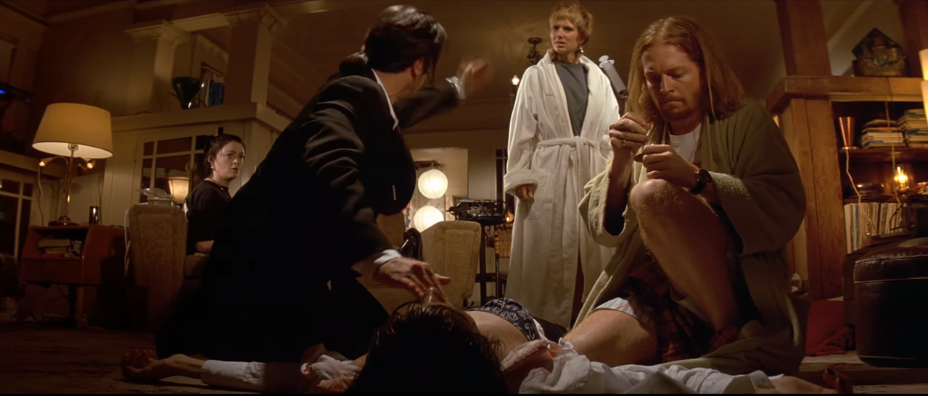
Entrée de la femme de Lance dans le champ. Pendant que Vincent,completement stressé,hurle des ordres a la femme,Lance prépare la seringue en essayant lui meme de se calmer.

Meme angle de vue qu'au 7ème plan,permettant d'assurer que le 8ème plan n'était qu'une coupure dans l'action principale afin de lui donner plus de profondeur. La différence de tempérament entre les deux personnages se tenant au chevet de Mia est flagrante : Vincent hurle,synonyme de son stress,mais Lance se calme,ne parle pas et est concentré sur l'assemblage de la seringue. Cette différence fait une sorte de retournement vis-a-vis de la gestion du stress,que nous avions défini plus tot comme étant plus fragile chez Lance,alors que c'est le contraire dans cette scène. Cette situation permet de remettre l'accent sur les conséquences que subira Vincent si Mia venait a mourir.

Plan 10 :
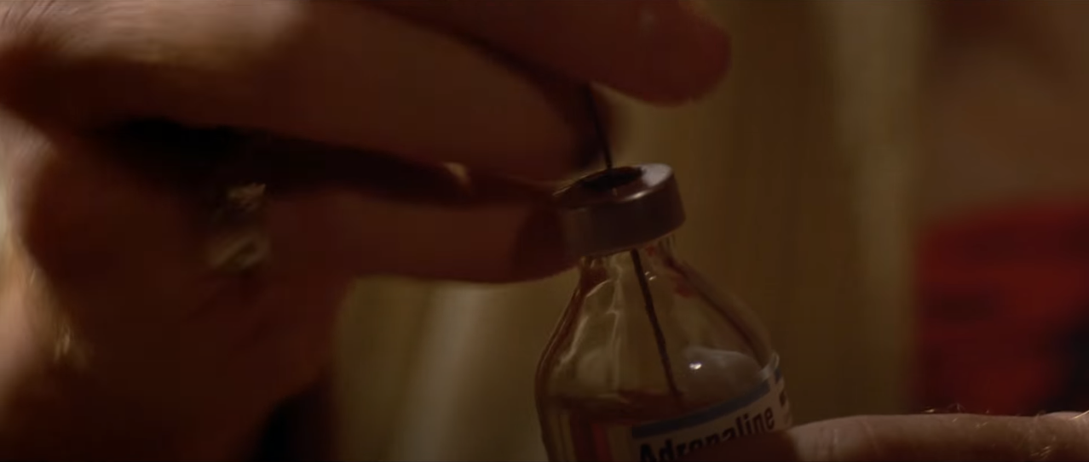
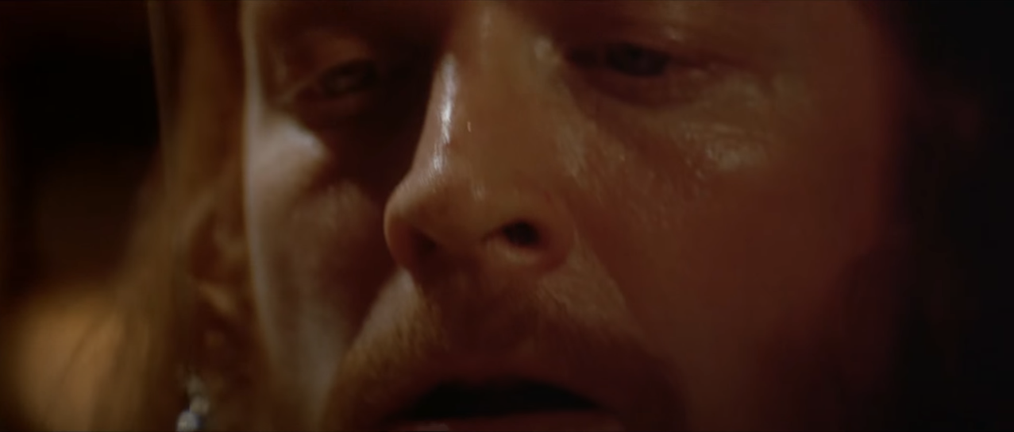
Gros plan sur Lance qui prélève un peu d'adrénaline dans la seringue en vue de l'injection.

Le gros plan de cette scène permet de mettre l'accent sur la concentration de Lance dans cette manipulation. Encore une fois,la caméra se place de son point de vue afin de montrer qu'il ne prete pas attention a ce qu'il se passe autour de lui.

Plan 11 :
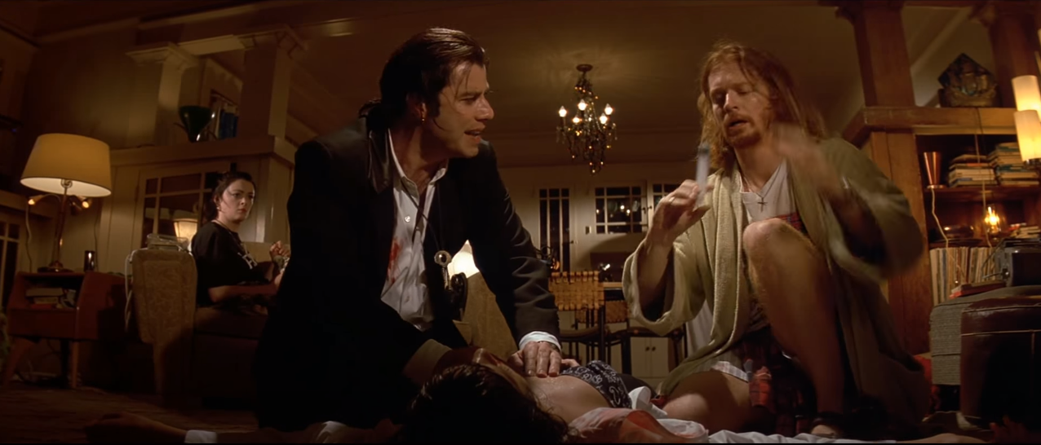
La seringue est prete,Lance la donne a Vincent

Retour du plan moyen,qui prone clairement dans la scène en temps que plan principal.

Plan 12 :
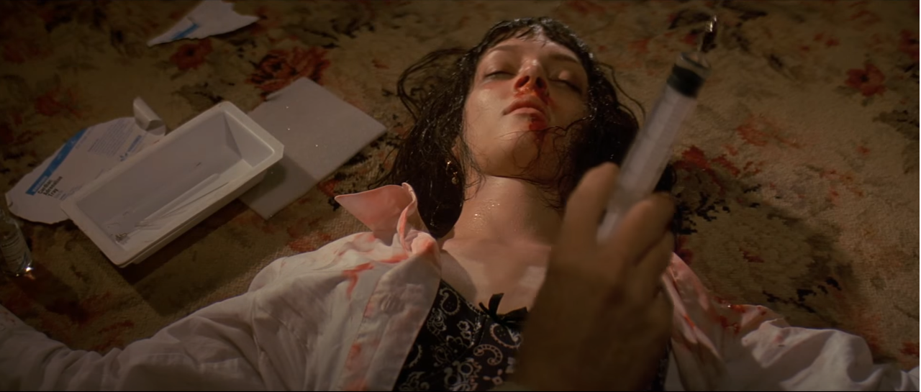
Plan en plongée de Mia

Cadrer le corps de Mia lorsque Lance tend la seringue a Vincent permet indirectement de rediriger l'action de l'injection sur Mia

Plan 13 :
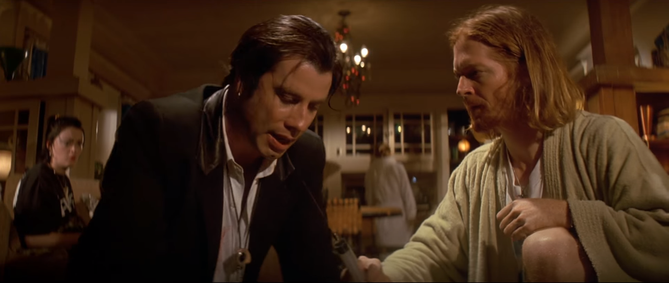
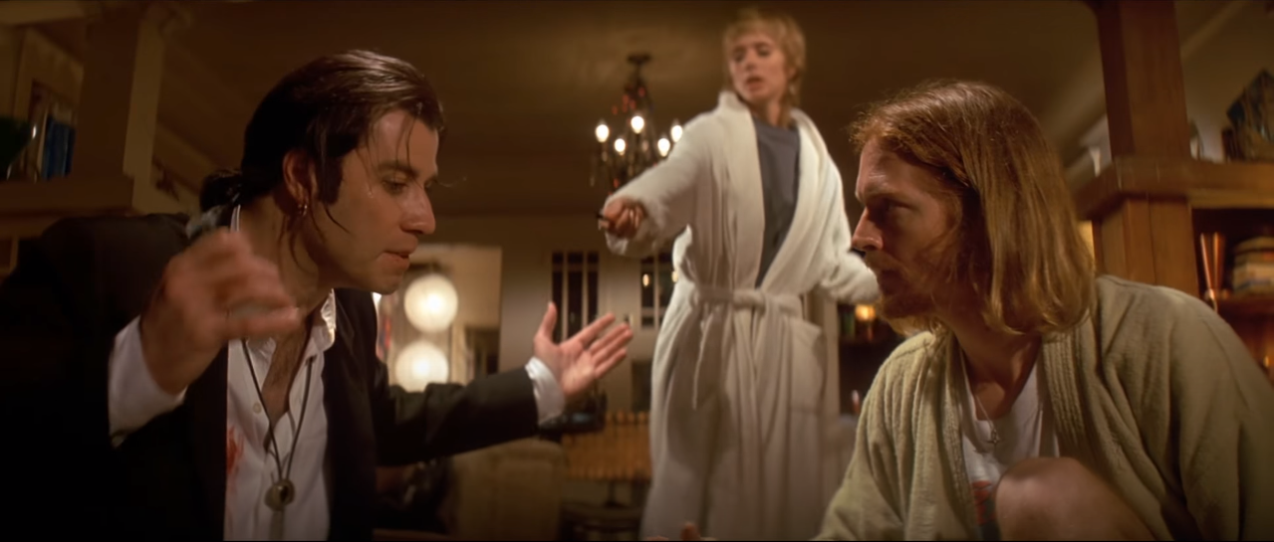
Lance convint Vincent de faire lui meme l'injection. La femme de Lance recherche un marqueur dans le fond de la scène et arrive a la fin du plan pour le donner a Vincent

Mia est exclue du champ afin de concentrer l'action sur les deux personnages. Cette première séparation entre les 3 personnages montre un relachement dans la situation et l'oubli de l'urgence.

Plan 14 :
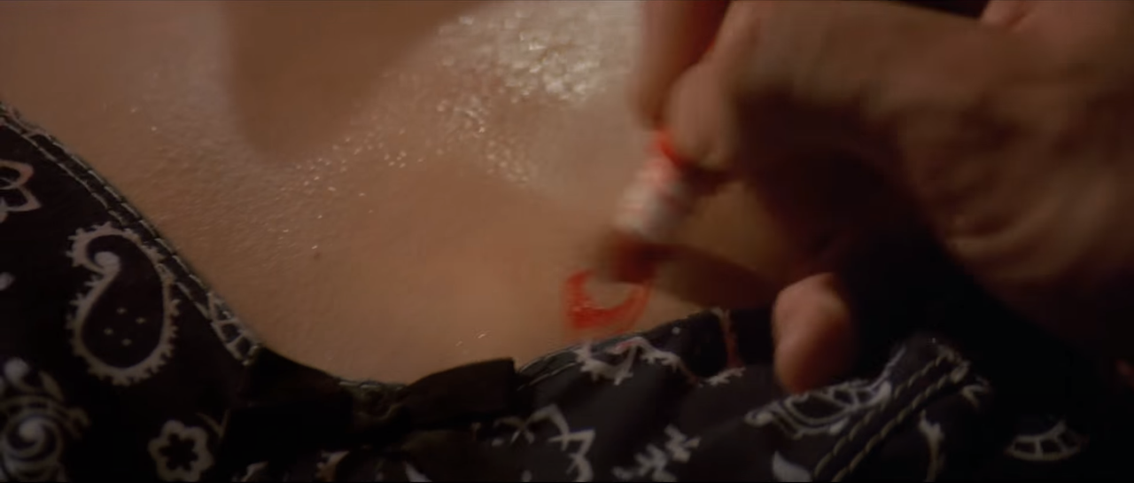
Très gros plan sur le torse de Mia où Vincent fait une marque au marqueur afin de reperer l'endroit où il doit percer.

Ce plan est dans la continuité du 8ème plan,où l'action était coupé par un plan sur une étape d'injection,et comme pour le 8ème plan,elle sert a appronfondir la scène et son authenticité.

Plan 15 :
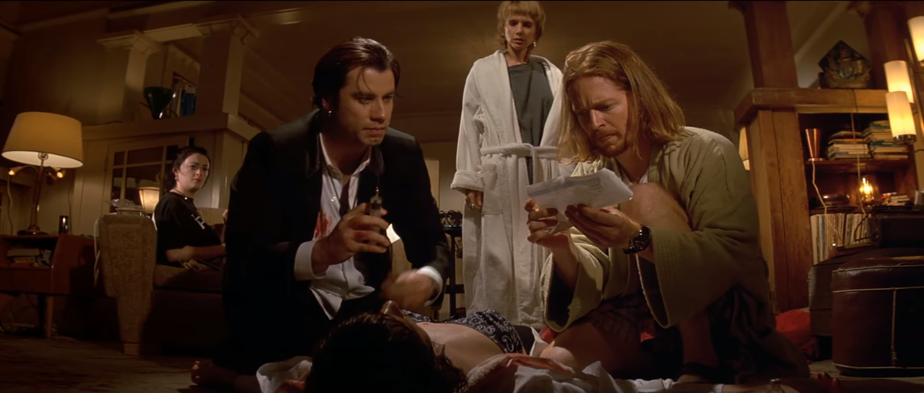
Lance explique a Vincent comment injecter l'adrénaline

Retour du plan principal et enrichissement de la caractérisation des personnages

Plan 16 :
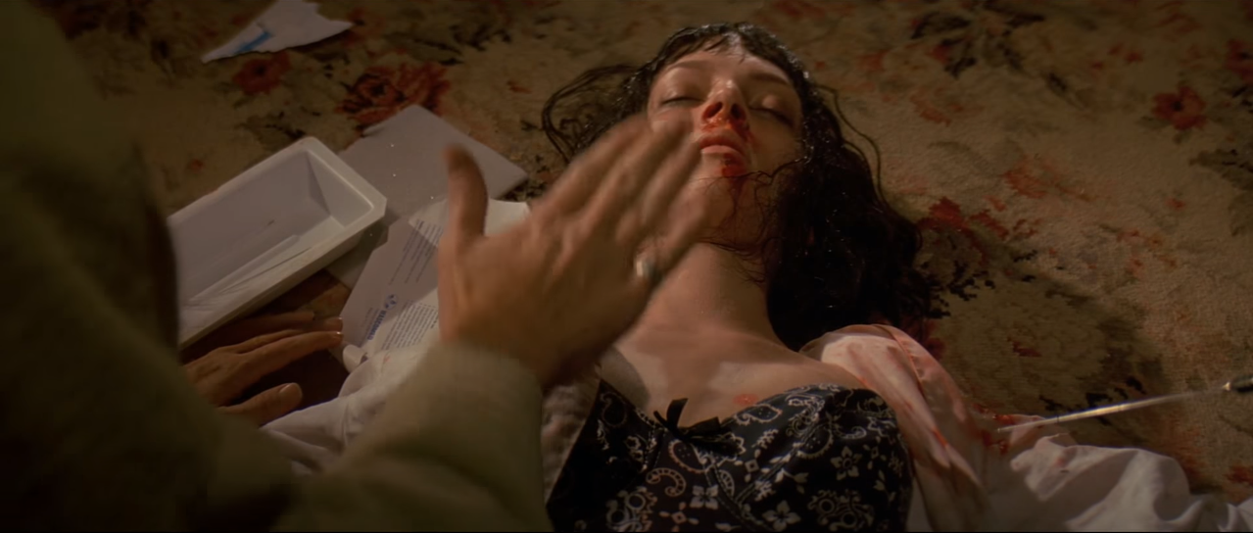
Meme angle de vue qu'au 12ème plan.

Coupe le 15ème plan. C'est la deuxieme itération de cette prise de vue et permet de réintroduire le personnage dans l'action.

Plan 17 :
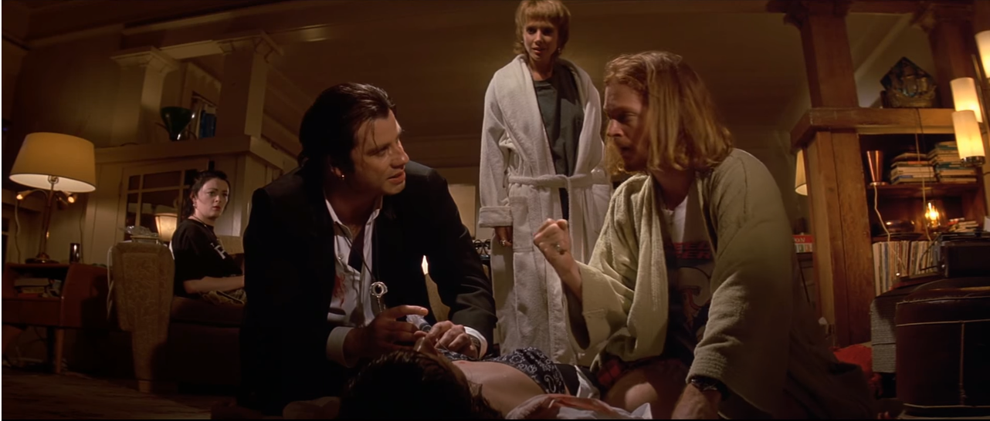
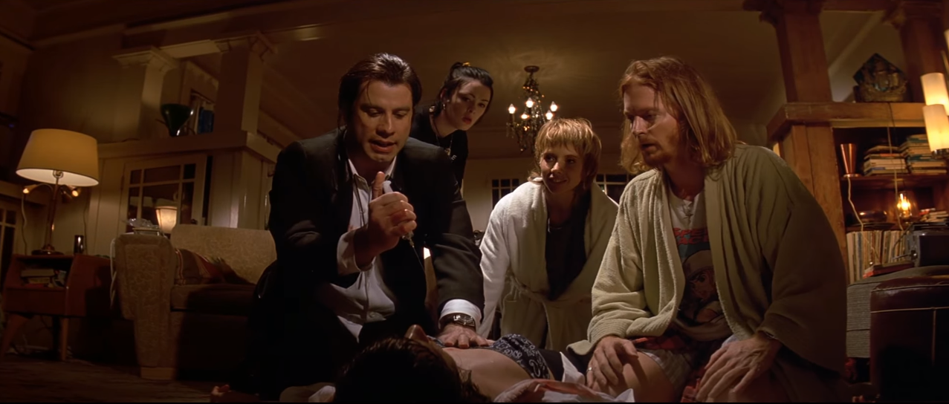
Lance continue d'expliquer a Vincent comment faire l'injection

Continuité du 15ème plan

Plan 18 :
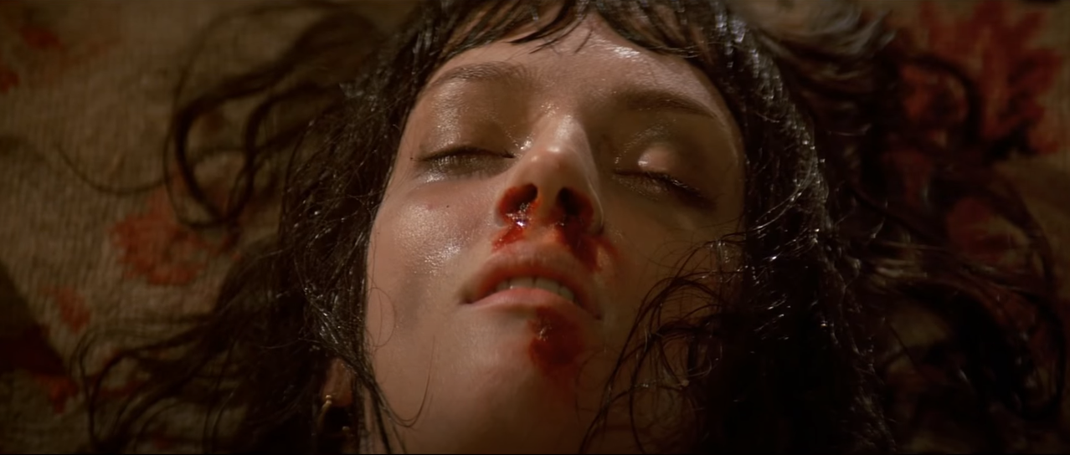
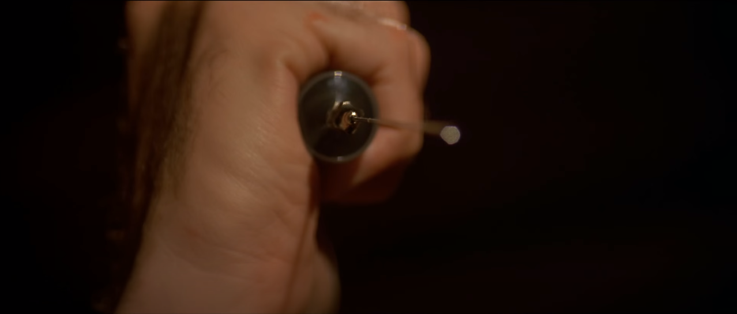
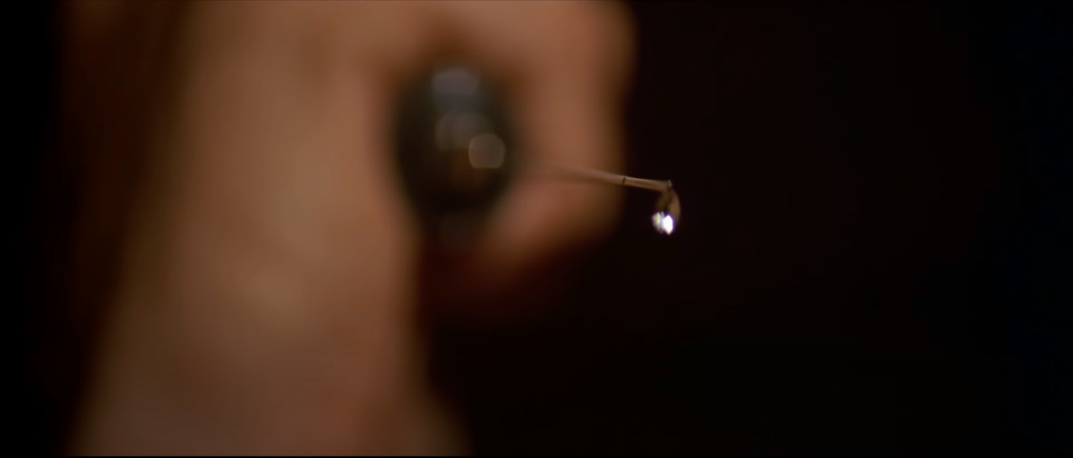
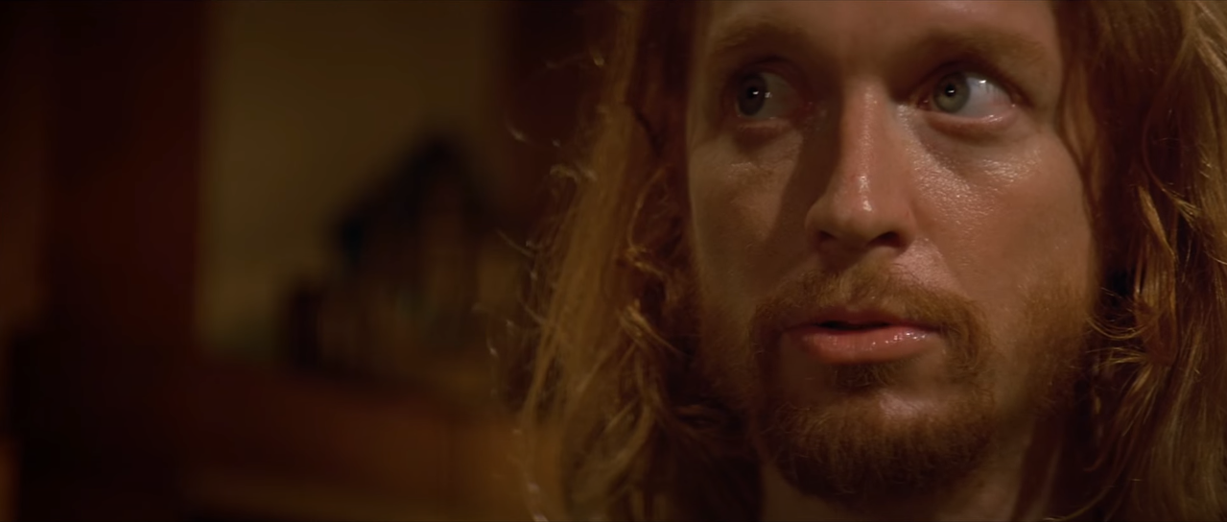
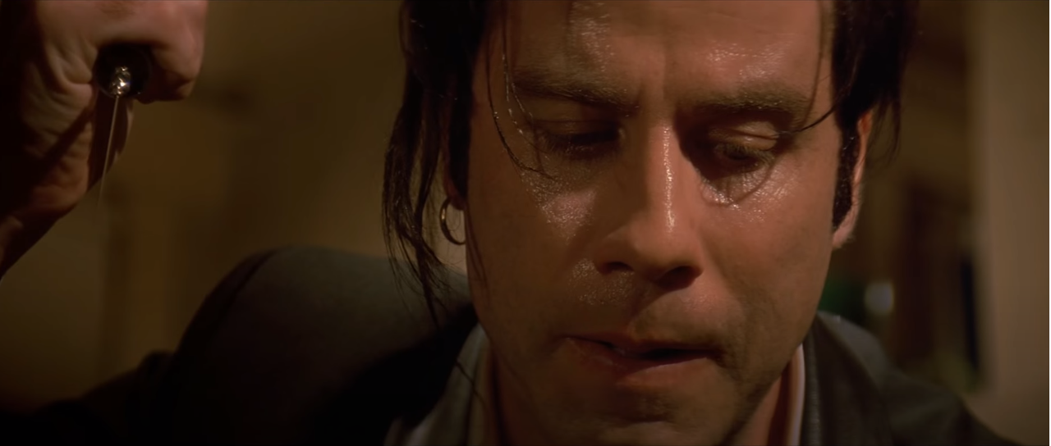
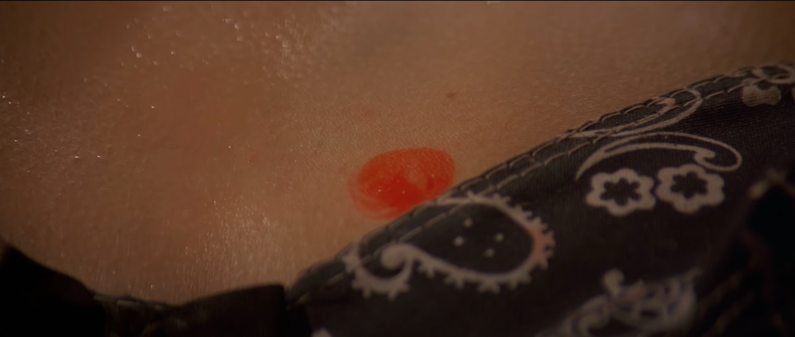
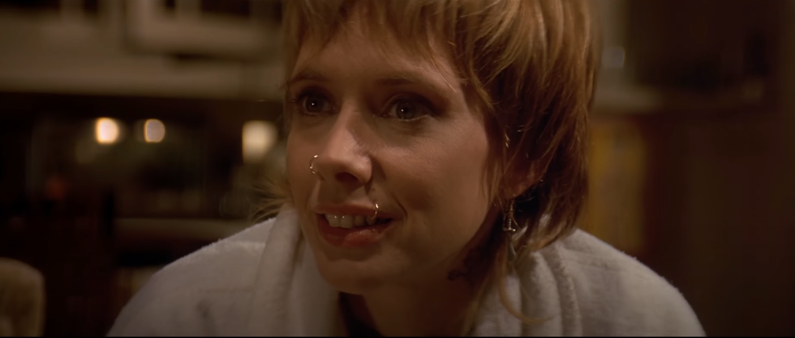
Lance fait un lente compte a rebours pour Vincent

Changement rapide de point de vue avec gros et très gros plan. On observe aussi,sur la deuxième image,un focus sur la pointe de la seringue. Ce plan crée un décalage avec l'urgence de la situation et Vincent qui prend son temps pour injecter l'adrénaline. Cette longue durée est surtout là pour alourdir le suspense et le stress généré dans cette situation. Tout les personnages et points d'interet sont montrés afin de réintroduire tout les spectateurs et éléments important de la scène.

Plan 19 :
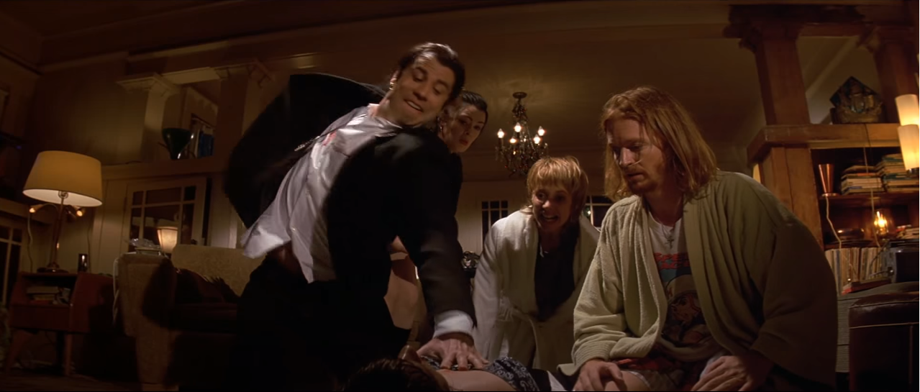
L'instant avant l'injection

Retour du plan principal pour définir l'action comme l'aboutissement de la situation.

Plan 20 :
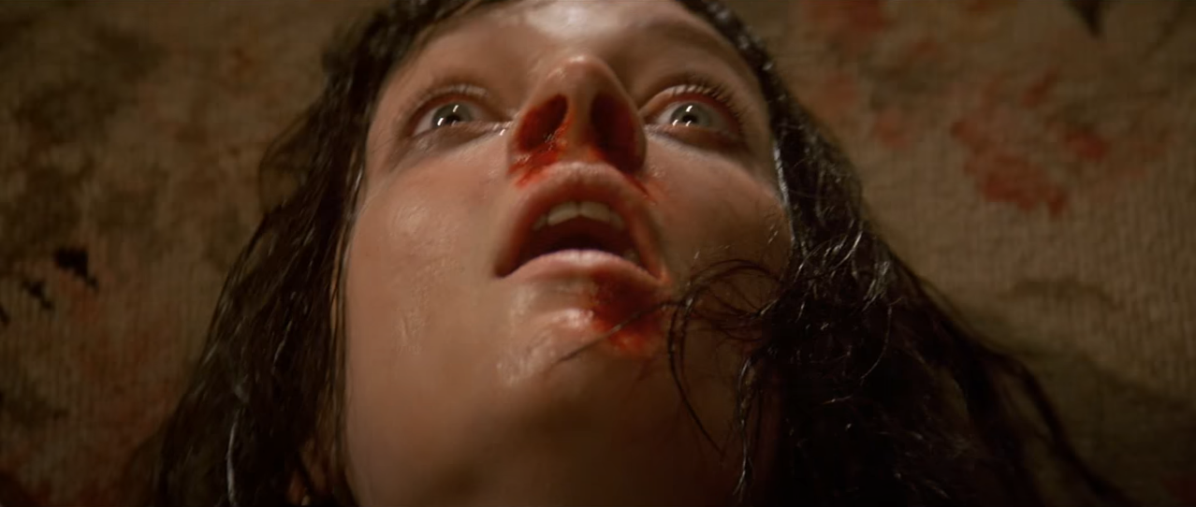
Gros plan sur Mia qui se réveille instantanément alors que l'adrénaline n'a pas encore été injectée.

La scène impressionne et soulage a la fois : le réveil est brutal et accompagné d'un horrible cri et en meme temps le personnage est vivant.

Plan 21 :
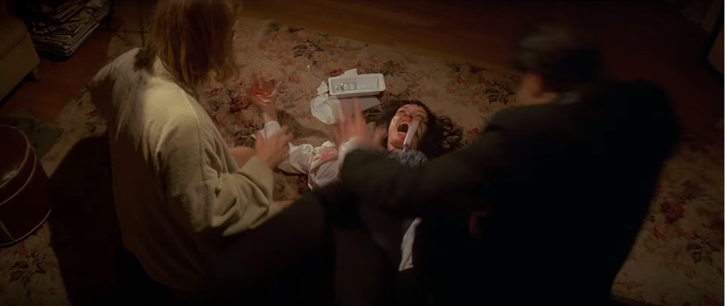
Mia se débat pour se lever,les personnages principaux s'écartent de peur.

Ici,Mia est placé au centre de l'action car sa réaction est la plus importe. Est allié a ça le cadrage en plan moyen,unique dans cette scène et permettant d'accompagner la relevée brutale du personnage

Plan 22 :
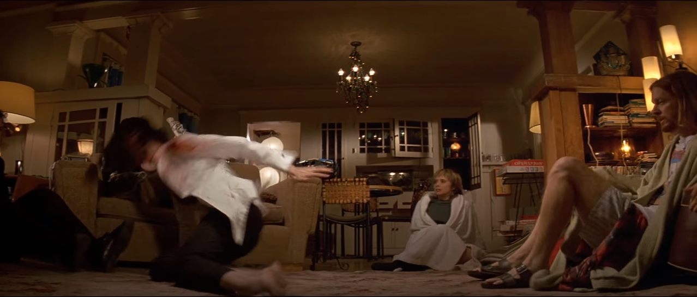
Mia est a genou et se tord dans tout les sens avant de s'adosser au canapé et de se calmer

Le plan principal revient mais avec cette fois ci une disposition différente,Mia n'étant plus a terre et Vincent carrément hors champ. Cette disposition permet de faire reposer le temps d'écran de Vincent et de centrer l'action sur Mia

Plan 23 :
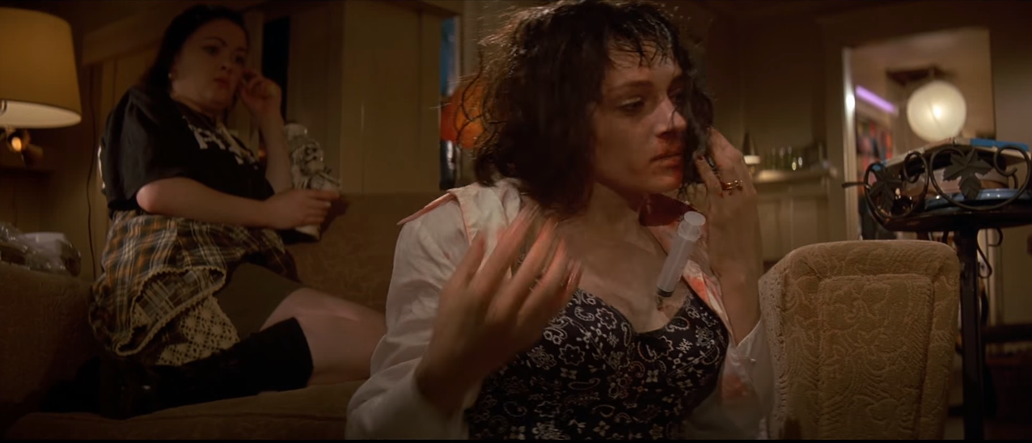
Mia reprend ses esprits

Plan en angle plat sur Mia. Elle est le seul personnage principal sur le plan et la personne en arrière plan caractérise la réaction et l'humeur des autres personnages de la scène que l'on ne voit actuellement pas : elle est étonnée,voire abasourdi,comme tout les autres personnages de la maison

Plan 24 :
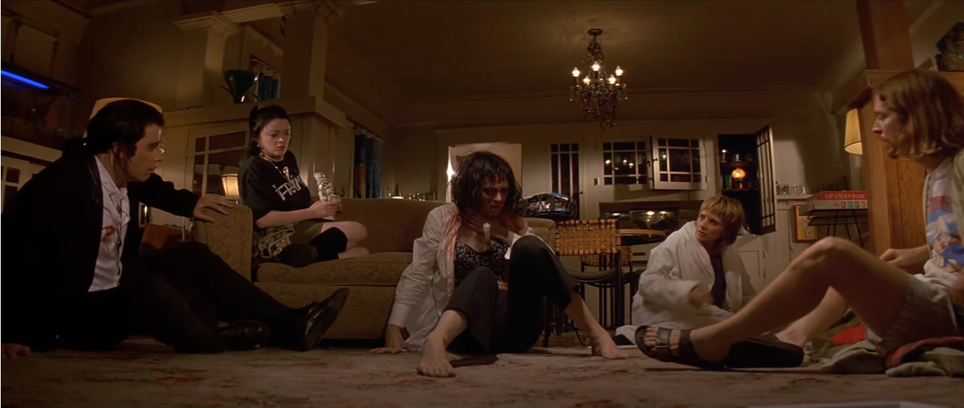
Les personnages se redressent,la situation se calme et le stress tombe.

Vincent et Lance reviennent dans le plan. Il s'agit d'une manière d'annoncer,via le plan principal,que l'intrigue de cette partie est finie.

Plan 25 :
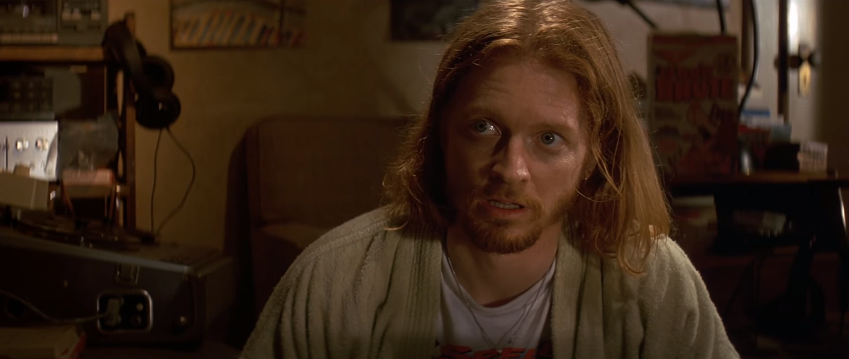
Lance veut s'assurer que Mia aille bien

C'est la prise en connaissance de la situation,savoir si Mia est définitivement tirée d'affaire

Plan 26 :
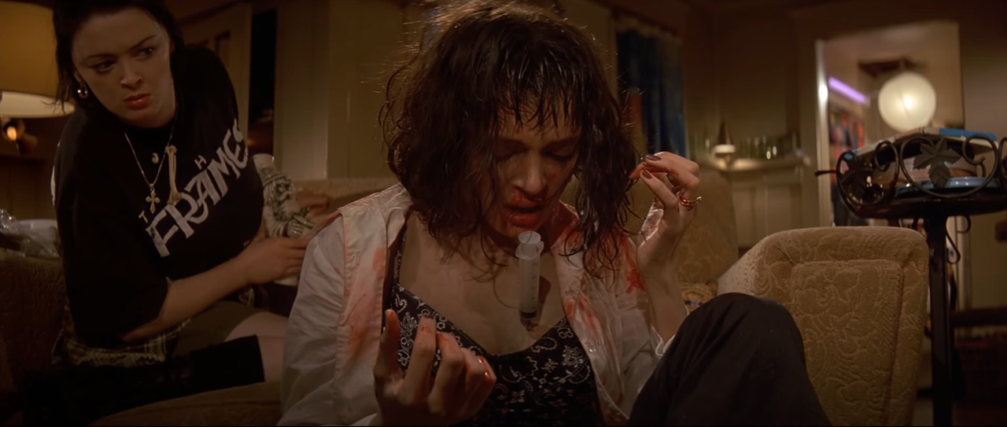
Mia répond positivement a la demande de Lance

La tension disparait

Plan 27 :
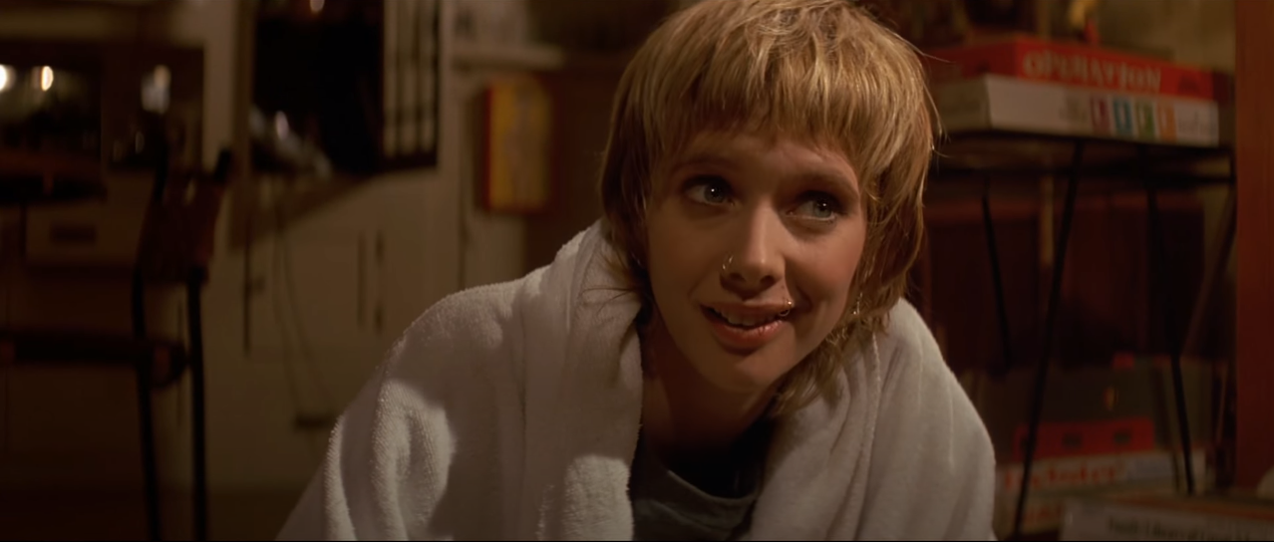
La femme de Lance achève la peur avec un petit sourir

Elle partage le meme plan et le meme centrage que Lance sur le 25ème plan,amenant a l'idée que meme si ils n'allaient pas vraiment avoir de problème avec Marsellus Wallace,ils sont quand meme soulagé qu'elle aille bien.

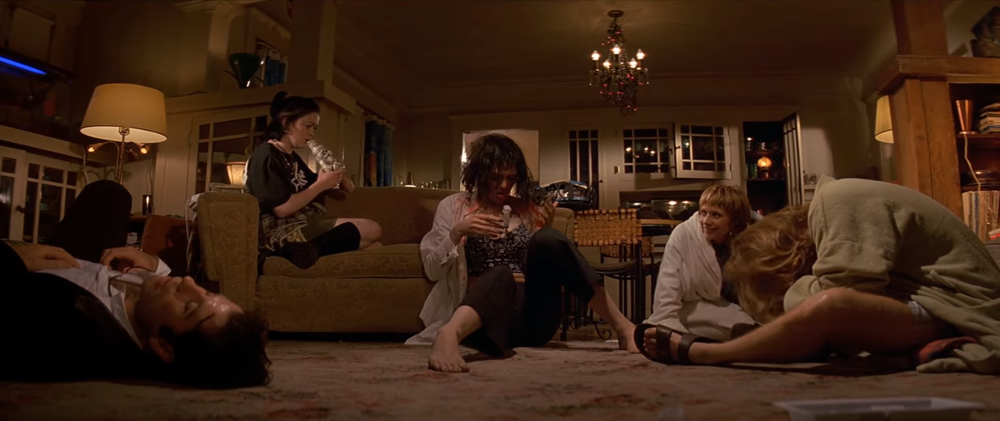
Plan 28 :

Vincent s'écroule au sol,épuisé. Lance pose sa tete sur ses bras. C'est le dernier plan de la scène.

Tout sentiment négatif disparaît,laissant place a un soulagement,que cela soit pour les personnages comme pour les spectateurs.

Pour finir,nous aimerions revenir sur un point qu'il n'a pas été mentionné une seule fois dans cette analyse : la bande son.
En effet,cette dernière n'est composé que des dialogues et n'est accompagné d'aucune musique. Cette effet de style permet de renforcer le coté stressant de la scène,surtout lors du compte a rebours,où un lourd silence envahisé la scène. Ici,la mise en scène a un but précis : nous faire vivre l'histoire comme si on était nous meme des spectateurs direct.

